Universidad Peruana Unión
Facultad de Ingeniería y Arquitectura
Escuela Profesional de Ingeniería de Sistemas
Informe del proyecto integrador

Ecolactea Digital
Aplicación móvil multiplataforma y panel web para la gestión del acopio de leche en la planta de Huata
Curso Ingeniería de Software I | Ciclo 6 | Semestre 2026 II
Integrantes
Sait Alfredo Gutiérrez Velasquez @SaitAlfre
Quispe Valencia Erick Maycol @Valencia-19
Medina Paye Jhosue Daniel @jhosuemedina03
Dubcek Leonel @dubcek-leonel
Docente Mtro. Noe Wilber Tipo Mamani
Juliaca Perú | 26 de octubre de 2026
Estado del proyecto Desarrollo y validación en curso

Resumen
Ecolactea Digital es una aplicación móvil multiplataforma para el control del acopio de leche de la planta de Huata, con un panel administrativo y API Laravel. Nuestro proyecto contempla usuarios y catálogos, rutas y jornadas, acopio, calidad, producción, inventario, ventas, liquidaciones, reportes, portal del proveedor y comunicaciones. El requisito de funcionamiento sin conexión exige persistencia local y sincronización verificable. Las reuniones y notificaciones requieren distinguir el alcance documentado de las funciones que ya cuentan con implementación y evidencia.
El equipo de cuatro integrantes ha elegido Scrum como metodología principal y prácticas Kanban para visualizar y limitar el trabajo. El repositorio mantiene 61 requisitos funcionales y 17 no funcionales originales, 41 historias funcionales refinadas y planificación semanal. Estas fuentes no prueban que se hayan celebrado eventos o aceptado todas las historias. La regresión local más reciente registra 339 pruebas Laravel y 321 compartidas aprobadas; existen además pruebas documentales y antecedentes gráficos en Android emulado. En Coder 1, diez tareas tienen cierre técnico local, T04 mantiene pendiente la vigencia offline y T12 requiere validación manual y dispositivos físicos. No se declara terminado todo el producto, una migración productiva, despliegue o aceptación del beneficiario.
Palabras clave Ecolactea Digital, Huata, acopio, calidad, Laravel, Kotlin Multiplatform, Scrum y Kanban

Abstract
Ecolactea Digital combines a Kotlin Multiplatform mobile application with a Laravel web panel and API for milk collection at the Huata plant. The overall scope includes accounts, catalogs, routes, collection sessions, milk deliveries, quality, production, inventory, sales, settlements, reporting, the provider portal and communications. Local persistence supports offline work while synchronization must preserve pending data and confirm remote acceptance. A four-member team has chosen Scrum with complementary Kanban practices. The repository contains 61 original functional requirements, 17 non-functional requirements and 41 refined functional user stories. Local regression evidence records 339 passing Laravel tests and 321 passing shared tests. These results do not certify every requirement, physical devices or production readiness. In the Coder 1 workstream, offline session lifetime remains pending under T04 and T12 still requires personal manual validation.
Keywords milk collection, local persistence, Laravel, Kotlin Multiplatform, Scrum, Kanban and validation

Índice
Introducción
Capítulo I Descripción integral del sistema y requerimientos
Capítulo II Gestión del proyecto con Scrum y Kanban
Capítulo III Arquitectura datos y sincronización
Capítulo IV Pruebas evidencia y comparación académica con OpenUP
Conclusiones recomendaciones y referencias
Apéndice A Operación por perfil
Apéndice B Registros Scrum y configuración
Apéndice C Entorno y despliegue
Apéndice D Requisitos funcionales y no funcionales
Apéndice E Validación manual T12 de Coder 1

Introducción
La planta de Huata necesita consolidar el acopio y sus operaciones relacionadas sin depender de conectividad permanente en el punto de recojo. Ecolactea Digital utiliza almacenamiento local en el móvil y servicios centrales para administración y consulta. Guardar localmente no equivale a que el servidor ya haya confirmado el cambio; el estado, la identidad y la trazabilidad de cada operación son parte del problema de ingeniería.
El informe desarrolla el proyecto completo. Diferencia necesidades del beneficiario, presencia en código, propuestas de gestión y resultados comprobados. La intervención técnica actual de Coder 1 se limita a sus responsabilidades; describir acopio, planta o finanzas no atribuye su implementación ni su aceptación a Coder 1. La campaña manual se completará con evidencias reales aportadas por los integrantes.

Capítulo I Descripción integral del sistema y requerimientos

1 1 Situación problemática y contexto
La fuente empresarial documenta la necesidad de registrar proveedores, recojo, análisis, sanciones, liquidaciones, reportes y comunicaciones. La información debe conservarse durante interrupciones de señal y mantener relaciones entre proveedor, jornada, entrega, análisis y procesos posteriores. Los riesgos incluyen duplicación, pérdida de pendientes, acceso fuera de perfil, discrepancias entre móvil y web y uso de reglas sin validación del beneficiario.
La fuente original menciona 390 proveedores y volúmenes de diseño de aproximadamente 11.500 litros diarios con un tope de 18.500. Son necesidades documentadas, no datos cargados comprobados ni pruebas de rendimiento realizadas por el equipo. No se importa la línea base numérica del ejemplo académico.
Tabla 1
Mediciones de negocio pendientes de establecer
Indicador | Situación verificable | Medición necesaria
Errores o duplicados | Sin línea base medida | Muestra autorizada y comparación antes después
Tiempo de consolidación y pago | No medido en campo | Inicio fin periodo y actores reales
Trazabilidad del producto | Requiere recorrido integral | Entrega análisis lote y destino
Diferencia de inventario | Sin medición acreditada | Conteo físico contra registros

1 2 Objetivos
Objetivo general Desarrollar y validar Ecolactea Digital para registrar y consultar el acopio y las operaciones relacionadas de Huata, conservando los datos locales y la sincronización autorizada con la administración central.
Registrar jornadas y entregas de leche con identificación del proveedor y controles de edición y anulación.
Gestionar análisis de calidad, su trazabilidad y consulta, con reglas ratificadas por el beneficiario.
Integrar producción, inventario, ventas y liquidaciones sin perder los vínculos necesarios para reportes.
Mantener el portal del proveedor y comunicaciones con acceso exclusivo a los datos autorizados.
Administrar usuarios, proveedores, zonas, vehículos y asignaciones con cuatro roles oficiales.
Probar persistencia, confirmación remota y reintentos sin presentar datos simulados como resultados reales.

1 3 Módulos y responsabilidades técnicas
Tabla 2
Alcance general del proyecto y reparto de revisión
Área | Funciones del producto | Responsabilidad y límite
Usuarios y catálogos | Cuentas perfiles permisos proveedores zonas vehículos asignaciones | Coder 1 contratos comunes y seguridad de acceso
Rutas jornadas y acopio | Apertura cierre entregas litros tachos correcciones anulaciones | Coder 2 operación y reglas propias
Calidad | Análisis captura LactoScan recepción sanciones y consultas | Coder 3 reglas unidades y validación con beneficiario
Producción e inventario | Lotes recetas consumo rendimiento y movimientos | Coder 3 operación de planta
Ventas | Registro de venta y relación con stock y reportes | Coordinar responsables de planta y economía
Portal del proveedor | Datos propios reclamos traslados y respuestas | Coder 4 flujo de solicitudes y retorno
Liquidaciones y pagos | Cálculo semanal comprobantes estados y correcciones | Coder 4 reglas económicas y trazabilidad
Reportes | Totales e informes por ámbito autorizado | Transversal con datos y permisos de cada módulo
Comunicaciones | Avisos y comunicados individuales o generales | Alcance y recepción efectiva por validar
Reuniones y notificaciones | Eventos asistencia y avisos requeridos | Implementación integral no acreditada

Las asignaciones anteriores describen responsabilidades de revisión y coordinación del equipo. No son perfiles de acceso adicionales del producto. Los únicos roles asignables son Acopiador, Calidad, Administrador y Proveedor.

1 4 Usuarios del sistema y permisos acordados
Tabla 3
Cuatro roles oficiales en móvil y Laravel
Rol | Acceso funcional | Restricciones principales
Administrador | Administra cuentas y catálogos; conserva funciones existentes de planta y economía | Sin conversión automática de cuentas antiguas a Admin
Acopiador | Su operación de acopio y mapas asignados | Sin gestión administrativa de usuarios o catálogos
Calidad | Gestiona calidad y sanciones; consulta recepción entregas reportes y comunicados | Sin lectura de producción o liquidaciones ni datos privados del Proveedor
Proveedor | Consulta sus datos autorizados en móvil y API; cuenta vinculada a ficha | No accede al panel de personal; datos ajenos denegados

Nuevas cuentas reciben un rol. Las combinaciones oficiales heredadas se conservan hasta revisión manual. Asistente, Producción, Despacho, Recepción, Liquidaciones y Consulta dejan de ser asignables; sus asociaciones se archivan sin borrar cuentas ni inventar equivalencias. El RF original de siete perfiles requiere homologación formal con el acuerdo posterior del equipo.

1 5 Requerimientos y criterios de aceptación
La documentación conserva 61 RF y 17 RNF originales de la fuente empresarial. El apéndice D presenta su inventario derivado; los archivos canónicos mantienen el texto y su trazabilidad. Presencia de una tabla o pantalla no demuestra la cobertura de todos los criterios. Precios, parámetros de calidad, sanciones, capacidad offline y privacidad necesitan su oráculo autorizado.
Fuente principal docs/requisitos/rf-fuente-y-cobertura.md
Fuente principal docs/requisitos/rnf-fuente-y-cobertura.md
Tabla 4
Riesgos principales y controles de verificación
Riesgo | Control propuesto o existente | Evidencia pendiente
Datos pendientes perdidos | Persistencia cola conservación al fallar red | Recorrido físico de campo
Duplicación al reintentar | Identidad estable y confirmación idempotente por flujo | Todos los recorridos no acreditados
Acceso indebido | Roles permisos y ámbito en servidor | Matriz manual completa por canal
Edición concurrente | Revisión base y conflicto C1 conservado | Revisión manual de versiones en T12
Reglas de calidad y pago incorrectas | Parámetros y resultados aprobados por responsables | Validación del beneficiario
Migración insegura | Archivo respaldo ensayo y reversión protegida | Censo y migración real
Paridad iOS asumida | Configuración y validación por plataforma | Compilación integración y hardware iOS

1 6 Áreas de ingeniería aplicadas
Tabla 5
Correspondencia del trabajo con las áreas del formato académico
Área | Aplicación en el proyecto
Requisitos | RF RNF historias criterios dependencias y prioridades
Arquitectura y diseño | Separación de capas Kotlin y Laravel; contratos de sincronización
Construcción | Casos de uso repositorios formularios y migraciones versionadas
Pruebas | PHPUnit Kotlin integración local y recorridos manuales pendientes
Configuración | Git fuentes identificadas por hash y evidencias por versión
Gestión y mantenimiento | Scrum Kanban documentación canónica y decisiones explícitas

Capítulo II Gestión del proyecto con Scrum y Kanban

2 1 Metodología y equipo
Nuestro equipo eligió Scrum como marco principal para organizar objetivos e incrementos mediante sprints semanales. Kanban complementa la gestión con estados visibles y límites de trabajo en curso. La elección se ajusta a cuatro integrantes y a la necesidad de revisar cambios de requisitos, conectividad e integración. La documentación de proceso es una guía de adopción; no prueba ceremonias históricas que carezcan de actas.
Tabla 6
Comparación para la aplicación del proceso
Opción | Aporte al equipo | Tratamiento en Ecolactea
Scrum | Objetivo compromiso inspección y adaptación por sprint | Marco principal elegido
Kanban | Visualización bloqueos y límites WIP | Prácticas complementarias dentro del sprint
XP | Pruebas revisión y mejora técnica continua | Prácticas técnicas sin declarar adopción formal completa
OpenUP | Fases artefactos y riesgo de arquitectura | Comparación académica sin sustituir Scrum

Tabla 7
Integrantes reales y responsabilidades Scrum propuestas
Integrante y cuenta | Propuesta | Responsabilidad
Sait Alfredo Gutiérrez Velasquez  SaitAlfre | Product Owner | Orden del backlog valor y coordinación con beneficiario
Quispe Valencia Erick Maycol  Valencia-19 | Scrum Master | Eventos impedimentos y mejora del proceso
Medina Paye Jhosue Daniel  jhosuemedina03 | Developer | Referente sugerido móvil UI y verificación
Dubcek Leonel  dubcek-leonel | Developer | Referente sugerido API datos y revisión

Las identidades están registradas. El nombramiento de responsabilidades Scrum y la capacidad real continúan pendientes de ratificación en acta. Los referentes no atribuyen autoría histórica ni impiden colaboración.
Fuente principal docs/scrum/roles.md
Fuente principal docs/proceso-scrum-del-proyecto.md

2 2 Historias de usuario y refinamiento
El Product Backlog es la fuente de 41 historias funcionales refinadas con 86 criterios y 82 escenarios. Se usa Como quiero para y escenarios Dado Cuando Entonces. Las agrupaciones padre no se suman como nuevas historias ni se estiman otra vez. INVEST, MoSCoW y Planning Poker orientan el refinamiento; puntos y responsables propuestos no son votos ni trabajo histórico acreditado.
Ejemplo del catálogo HU 03 A describe registrar una entrega sin conexión. El flujo esperado conserva una entrega válida como pendiente; el escenario negativo rechaza datos incompatibles sin generar un registro parcial. Sus criterios exactos y dependencias se consultan en la fuente canónica.
Ejemplo Coder 1 del acuerdo vigente Dada una cuenta Calidad, cuando solicita producción o liquidaciones, el servidor deniega el acceso sin revelar esos datos. Una cuenta nueva recibe solo uno de los cuatro perfiles oficiales. Esto no borra el texto de requisitos anterior a la decisión del equipo.

2 3 Product Backlog del proyecto completo
Tabla 8
Instantánea del catálogo de historias con tamaños hipotéticos
ID | Resultado | MoSCoW | SP
HU-01 | Acceder según perfil y ruta | Must | 5
HU-02 | Administrar y buscar productores | Must | 8
HU-03-A | Registrar una entrega offline | Must | 5
HU-03-B | Registrar un lote en un punto de acopio | Should | 3
HU-04-A | Reintentar entregas con confirmación remota | Must | 5
HU-04-B | Resolver conflicto entre dispositivos | Should | 5
HU-05-A | Registrar análisis trazable en campo o planta | Must | 5
HU-05-B | Evaluar y mostrar el resultado de calidad | Must | 5
HU-05-C | Restringir el plan de control inopinado | Must | 3
HU-05-D | Registrar visitas y capacitación | Should | 3
HU-06 | Revisar lectura OCR de LactoScan | Should | 5
HU-07-A | Consultar totales de acopio | Must | 3
HU-07-B | Consultar informe de calidad | Should | 3
HU-07-C | Calcular liquidación semanal | Must | 5
HU-07-D | Registrar y corregir pagos con auditoría | Should | 5
HU-07-E | Emitir comprobante de liquidación | Should | 3
HU-08 | Consultar mapa de rutas | Could | 5
HU-09 | Descargar catálogos autorizados | Must | 3
HU-10 | Enviar cambios generales con estado explícito | Must | 5
HU-11-A | Consultar mi historial de acopio y calidad | Should | 3
HU-11-B | Consultar mis pagos | Should | 3
HU-11-C | Reclamar una entrega del día | Should | 3
HU-12-A | Recibir resultado individual de calidad | Should | 3
HU-12-B | Publicar comunicados a proveedores | Should | 3
HU-13 | Renovar y revocar sesión remota | Must | 5
HU-15-A | Crear un evento y registrar asistencia | Won’t | 5
HU-16-A | Registrar lote de producción | Must | 5
HU-16-B | Comparar rendimiento y alertar merma | Should | 3
HU-16-C | Registrar destino del lote | Should | 3
HU-17-A | Registrar venta y descontar stock | Should | 5
HU-17-B | Mantener clientes y precios por tipo | Should | 5
HU-17-C | Alertar stock mínimo de planta | Could | 2
HU-17-D | Consultar ventas y rentabilidad | Should | 5
HU-17-E | Registrar despacho consultable | Should | 3
HU-18 | Solicitar y autorizar traslado de zona | Should | 5
HU-19 | Advertir medición no confirmada | Should | 3
HU-20 | Imprimir dos copias del análisis | Should | 5
HU-21 | Aplicar sanción de calidad a la semana | Should | 8
HU-22 | Publicar calidad según alcance autorizado | Won’t | 3
HU-23 | Conciliar litros campo contra planta | Must | 5
HU-24 | Administrar parámetros y permisos de configuración | Must | 8

Todos los tamaños son hipótesis académicas con Planning Poker pendiente. El estado operativo se consulta en GitHub Projects; esta tabla no es otro backlog editable ni marca historias Done. La suma hipotética de 177 SP no mide avance del producto.
Fuente principal docs/scrum/product-backlog.md
Fuente principal docs/scrum/tareas.md

2 4 Calendario y capacidad
La cadencia elegida es semanal de jueves a jueves. Se conservan ventanas retrospectivas y planes con su naturaleza, sin presentar la reconstrucción como eventos celebrados. Los tres tramos Git de 18, 2 y 2 commits del corte histórico son antecedentes técnicos, no tres sprints ni velocidad.
Tabla 9
Ventanas semanales y naturaleza de la planificación
ID | Intervalo de 2026 | Propósito y estado
S01 | 2026-09-17→09-24 | Ventana analítica histórica.
S02 | 2026-09-24→10-01 | Ventana analítica histórica.
S03 | 2026-10-01→10-08 | Ventana analítica histórica.
S04 | 2026-10-08→10-15 | Ventana analítica histórica.
S05 | 2026-10-15→10-22 | Preparación documental; sin adopción acreditada.
S06 | 2026-10-22→10-29 | Primer sprint candidato, no compromiso confirmado.
S07 | 2026-10-29→11-05 | Previsión calidad.
S08 | 2026-11-05→11-12 | Previsión pagos/reportes.
S09 | 2026-11-12→11-19 | Previsión producción.
S10 | 2026-11-19→11-26 | Previsión validación/cierre.

La disponibilidad semanal, el esfuerzo real y los SP comprometidos son N D hasta que cada integrante confirme su capacidad. Los puntos de historia se separan de las horas de tarea. No se transforman los conteos de tests o commits en horas de trabajo.
Discrepancias docentes pendientes de validación El primer PPT presenta quincenas y evaluación 19 de octubre; el segundo semanas jueves a jueves y evaluación 22 de octubre. El TXT solicita dos ejercicios de periodos académicos cuyos límites deben confirmarse. El hito 23 de noviembre y la entrega referencial OpenUP del 26 permanecen visibles; no se inventa una única fecha final aprobada.
Fuente principal docs/scrum/calendario-y-capacidad.md

2 5 Sprint Backlog y Definition of Done
Cada sprint enlaza historias y tareas del registro canónico. S06 es candidato del 22 al 29 de octubre, orientado a distinguir una entrega pendiente de una confirmada y reintentar sin duplicar; su selección y capacidad no se dan por comprometidas. Los planes de calidad, pagos/reportes, producción y cierre no se presentan como incrementos ya aceptados.
Tabla 10
Cómo seleccionar y acreditar el trabajo de un sprint
Elemento | Registro requerido
Sprint Goal | Resultado elegido y ratificado por equipo
Historias | ID RF criterios dependencias prioridad y puntos votados
Tareas | Salida concreta responsable y horas separadas de SP
Capacidad | Disponibilidad real eventos reserva e impedimentos
Evidencia | Versión PR revisado tests demostración y feedback
Cierre | Criterios y DoD satisfechos sin aprobación supuesta

Definition of Done Criterios de aceptación satisfechos, PR aprobado por otro integrante, revisión independiente, unitarias y aceptación satisfactorias, integración sin errores, despliegue en ambiente de pruebas, documentación mínima y evidencia. Código presente y tests verdes de un subconjunto no certifican una historia completa.
Fuente principal docs/scrum/sprint-6.md
Fuente principal docs/scrum/definition-of-done.md

2 6 Eventos Scrum y prácticas Kanban
Tabla 11
Agenda común propuesta
Evento | Día y duración | Participantes y evidencia
Sprint | Jueves 18 a jueves 18  Una semana | Scrum Team incremento y adaptación
Planning | Jueves 18 a 20  Aproximadamente 2 horas | Equipo objetivo selección y capacidad reales
Daily | Lunes a viernes 08 a 08 15  15 minutos | Developers adaptación hacia el objetivo
Review | Jueves 16 a 17  Aproximadamente 1 hora | Equipo y beneficiario disponible versión y feedback
Retrospective | Jueves 17 a 17 45  45 minutos | Equipo cinco fases y 1 a 3 acciones

Tablero Backlog → To Do → In Progress → Review → Done. El Project privado conserva el estado operativo. La instantánea del 23 de octubre documenta 113 issues únicos, 41 historias y 72 tareas, inicialmente en Backlog. No acredita el estado remoto actual ni movimientos históricos no registrados.
WIP propuesto Dos por columna activa y dos activos en total, incluidos bloqueos. La unidad es la tarea ejecutable y la historia padre no se cuenta otra vez. Los responsables actualizan transiciones reales y adjuntan revisión y evidencia antes de cerrar.
Fuente principal docs/kanban/tablero.md
Fuente principal docs/kanban/wip-limits.md

2 7 Métricas y retrospectivas
Velocidad, cumplimiento del Sprint Goal, burndown del proyecto y tiempo de ciclo reales no están acreditados por series de SP aceptados o movimientos fechados. Los gráficos Delta existentes son ejercicios académicos identificados; no son métricas de Ecolactea. Una muestra se conserva aquí con esa distinción.
Figura 1
Burndown Delta como ejercicio académico simulado
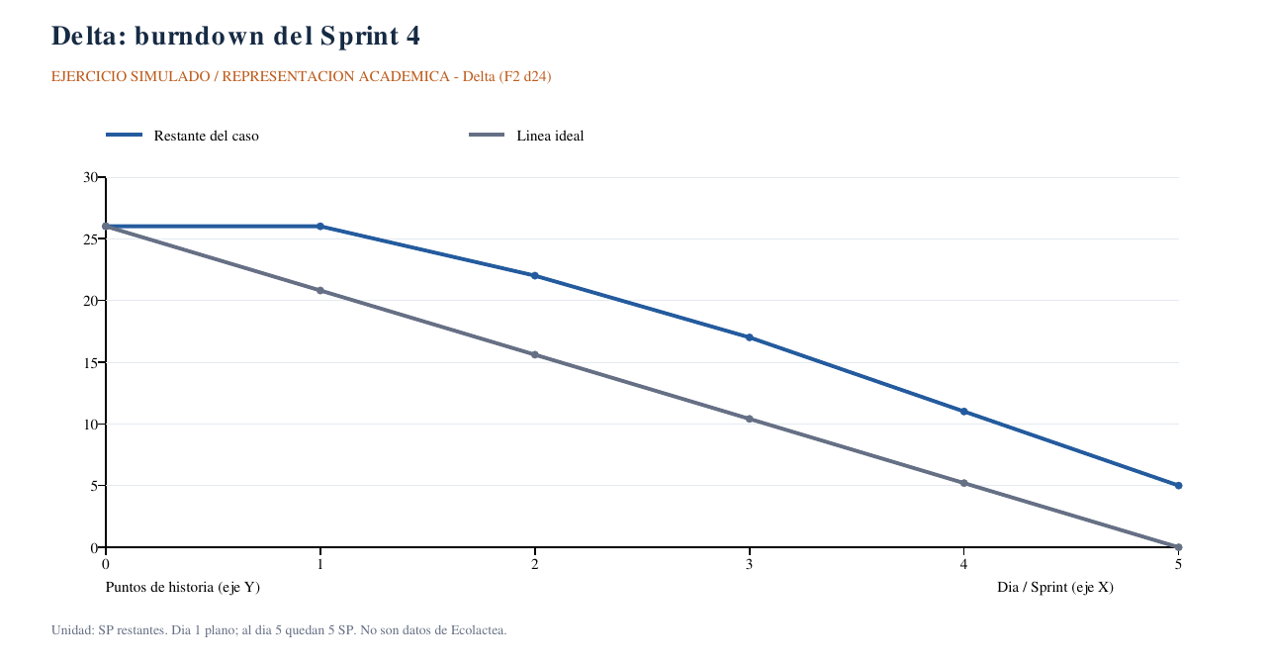
Ejercicio simulado del curso. La comparación ideal y observada pertenece al caso Delta, sin representar avance real de esta aplicación.
Figura 2
Velocidad Delta como ejercicio académico simulado
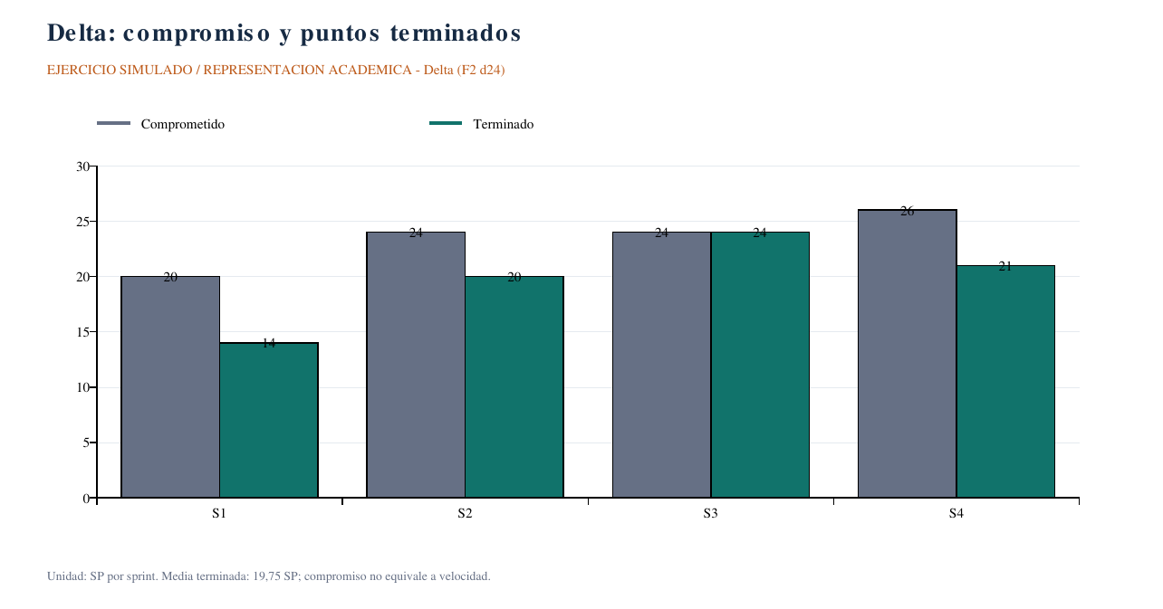
Fuente principal docs/academico/ejercicio-delta.md
Tabla 12
Métricas reales disponibles y mediciones pendientes
Indicador | Resultado al corte | Límite
Catálogo de requisitos | 61 RF y 17 RNF | Documentación no aprobación completa
Catálogo refinado | 41 HU 86 criterios 82 escenarios | Especificaciones propuestas
Velocidad y cycle time | No disponibles | Faltan aceptación y transiciones reales
Cobertura de código | No medida | Tests aprobados no equivalen a cobertura
Pruebas locales | 339 Laravel y 321 compartidas | No sustituyen campo o todos los RF
T12 personal | 20 Not Run | Ninguna ejecución del integrante registrada

La retrospectiva docente usa cinco fases: preparar el ambiente, recopilar datos, generar ideas, decidir qué hacer y cerrar. Se revisan acciones previas y se eligen entre una y tres acciones con dueño y fecha. Sin acta se mantienen como propuestas y no como acuerdos pasados.
Tabla 13
Acciones candidatas para la siguiente retrospectiva
Acción | Responsable propuesto | Fecha propuesta
Registrar pruebas por versión e intento al ejecutarlas | Ejecutante y revisor reales | Durante cada ejecución
Revisar homologación de RF y permisos del producto | PO propuesto y equipo | Próximo refinamiento por confirmar
Revisar bloqueos de dispositivo y conectividad | Equipo y responsables técnicos | Antes de validación de campo

Capítulo III Arquitectura datos y sincronización

3 1 Tecnologías y plataformas
Tabla 14
Stack observado en configuración y ensayos
Capa | Tecnología | Alcance comprobado
Móvil | Kotlin 2.4.10 y Compose 1.11.1 | Lógica UI compartida; Android emulado
Persistencia móvil | SQLDelight 2.2.1 SQLite | Esquemas y migraciones de ensayo
HTTP e inyección | Ktor 3.4.0 Koin 4.2.2 coroutines | Destino y sesión según plataforma
Backend | PHP requerido compatible con 8.3 Laravel 13.32.0 | Pruebas con PHP 8.3.6
Panel | Blade Vite JS y CSS existentes | Build local registrado
Base servidor | SQLite en QA; otras opciones configurables | Motor productivo no confirmado
OCR Android | ML Kit y parser compartido | LactoScan y paridad iOS pendientes
Destino adicional | Firebase Android cuando se configura | Preview local deshabilita Firebase
Pruebas | PHPUnit Kotlin test y emuladores | No certifican todo hardware ni iOS

Fuente principal docs/tecnica/arquitectura-datos-y-sincronizacion.md
Figura 3
Arquitectura general del entorno local probado
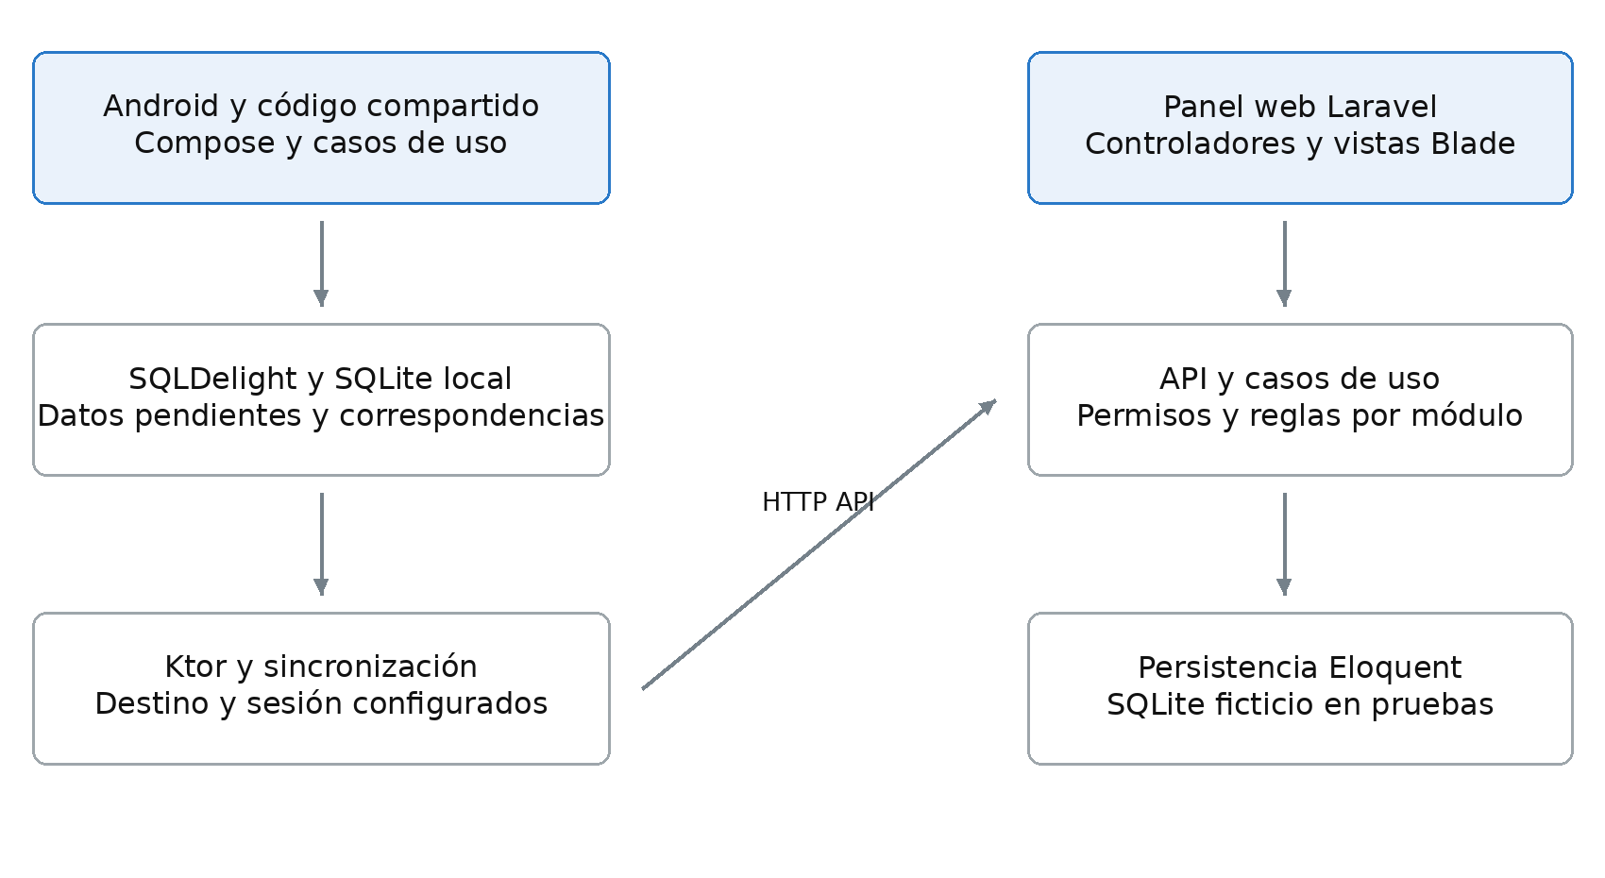
La representación explica dependencias del cliente y el panel; no acredita despliegue. El motor del entorno publicado y la integración remota iOS requieren validación propia.

3 2 Backend Laravel
La aplicación web utiliza controladores, requests y middleware para las entradas; Application coordina casos de uso, Domain mantiene entidades y contratos e Infrastructure implementa persistencia con Eloquent. Blade presenta el panel. Los módulos comparten mecanismos de autenticación y autorización, mientras sus reglas de negocio se mantienen separadas.
La API móvil usa credenciales de cada usuario, nunca credenciales administrativas embebidas. La matriz controla lectura y gestión, y el filtrado de datos evita que una vista oculta siga recibiendo información privada. Admin conserva funciones existentes de planta y economía; Calidad cumple las restricciones ratificadas.
web/
app/Application/ casos de uso por módulo
app/Domain/ entidades y contratos
app/Infrastructure/ persistencia Eloquent
app/Http/ controladores requests middleware
resources/views/ panel Blade
routes/ rutas web y API
database/ migraciones y seeders
tests/ pruebas PHPUnit

3 3 Datos y relaciones del producto
Tabla 15
Vista funcional de datos sin sustituir el esquema completo
Conjunto | Datos y referencias | Uso
Usuarios roles y sesión | Identidad perfil estado zona y tokens | Acceso y autorización
Proveedores zonas y vehículos | Ficha contacto capacidad estado y vínculos | Contexto para recojo y asignación
Jornadas y entregas | Proveedor jornada autor litros y estados | Acopio y correcciones con trazabilidad
Análisis y sanciones | Proveedor fecha muestra resultados y estado | Calidad recepción y control
Producción e inventario | Lotes recetas movimientos y cantidades | Operación y existencias de planta
Ventas y liquidaciones | Clientes detalles periodos importes y estados | Gestión económica y reportes
Portal y comunicados | Solicitudes respuestas destinatarios y contenido | Información autorizada del proveedor
Colas y correspondencias | Entidad ID local ID servidor revisión e intentos | Enviar descargar confirmar o conservar error

Las correspondencias local servidor no implican que ambas bases tengan tablas idénticas. Las migraciones y los contratos deben inspeccionarse por entidad. En C1 se archivan perfiles originales, conservando cuentas, hashes y relaciones; la reversión se protege frente a cambios posteriores. Ningún ensayo se ejecutó sobre una base productiva.

3 4 API móvil y límites por flujo
Tabla 16
Endpoints observados en Laravel
Método y ruta | Función | Control
POST /api/movil/sesion | Autenticación | Credencial y throttling
POST /api/movil/sesion/refresh | Renovación | Rotación y revocación
DELETE /api/movil/sesion | Cerrar sesión | Credenciales de sesión
GET /api/movil/datos | Descarga autorizada | Token y ámbito del perfil
PUT /api/movil/cambios/{entidad} | Cambios generales | Validación por entidad y rol
PUT /api/movil/entregas/{uuid} | Entrega idempotente | Acopiador o Administrador
GET /api/movil/proveedor/liquidaciones | Consulta propia | Rol Proveedor

Fuente principal web/routes/api.php
Los contratos incluyen autenticación, campos, estados, relaciones y respuesta de confirmación. No se atribuye un endpoint genérico de push/pull del ejemplo a este repositorio. La entrega tiene un recorrido propio, distinto de la cola general de catálogos y solicitudes.

3 5 Funcionamiento sin conexión y sincronización
Una operación se valida y se guarda mediante repositorios locales cuando su flujo admite trabajo offline. Primera autenticación de una cuenta desconocida no se promete sin red.
Los casos de sincronización consultan pendientes y destinos configurados. El panel es la fuente oficial identificada por el código y Firebase es un destino adicional Android cuando se configura.
Una entrega conserva su identidad para reintentos; sus estados distinguen confirmación, falta de red y fallos. Un resultado parcial no se presenta como recepción completa.
La cola general envía entidades permitidas con autorización específica. El contrato C1 incorpora revisión base y ACK con ID y revisión.
Al aceptar C1 se confirma solo la marca enviada y se conserva una edición posterior. Un conflicto 409 no borra el pendiente ni fuerza la versión remota.
La descarga respeta ámbitos y pendientes; omitir un campo y enviarlo explícitamente como null tienen significados distintos.
Offline solo se aplican revocaciones conocidas. La vigencia máxima sin revalidar permanece pendiente en T04.
No se declara un intervalo automático fijo, una política universal de resolución de conflictos o que toda operación de todos los módulos funcione sin red. Cada flujo debe acreditarse con sus criterios, estado local, respuesta y prueba de recuperación.

3 6 Móvil multiplataforma y seguridad
shared contiene presentación Compose y ViewModels, dominio con casos de uso y datos con repositorios. Android e iOS conservan entradas propias. localPreview separa el paquete de ensayo y deshabilita Firebase, pero la URL del panel debe configurarse explícitamente; omitirla puede usar el endpoint remoto predeterminado.
Android protege tokens y PIN pendientes mediante Keystore y AES GCM, manteniendo hashes para acceso local. Esto no cifra toda la BD ni acredita eliminación forense de secretos antiguos. iOS requiere compilación e integración propias y no se presume protección Keychain por compartir código.
La configuración declara Android mínimo API 24, mientras el ensayo gráfico más reciente fue en AVD Android 16. No se certifica por ello toda la gama de dispositivos. Hardware físico, impresión, red de campo y captura LactoScan necesitan pruebas específicas.

3 7 Interfaz y evidencia visual del producto
Las capturas siguientes pertenecen a ejecuciones anteriores en AVD y navegador local con datos ficticios. Muestran pantallas del producto completo; no son aceptación del beneficiario ni pruebas personales de la nueva campaña T12.
Figura 4
Inicio del perfil Acopiador en Android emulado
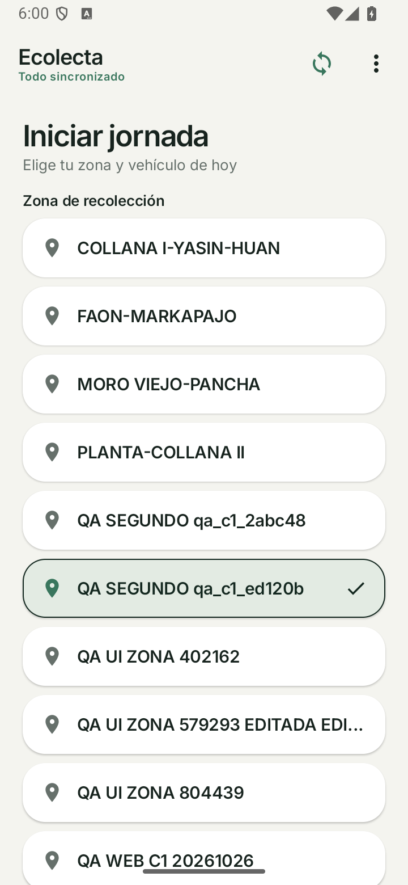
Figura 5
Inicio del perfil Calidad en Android emulado
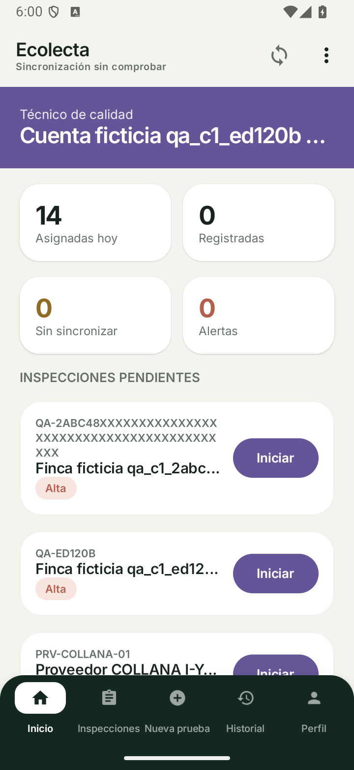
Figura 6
Portal del Proveedor en Android emulado
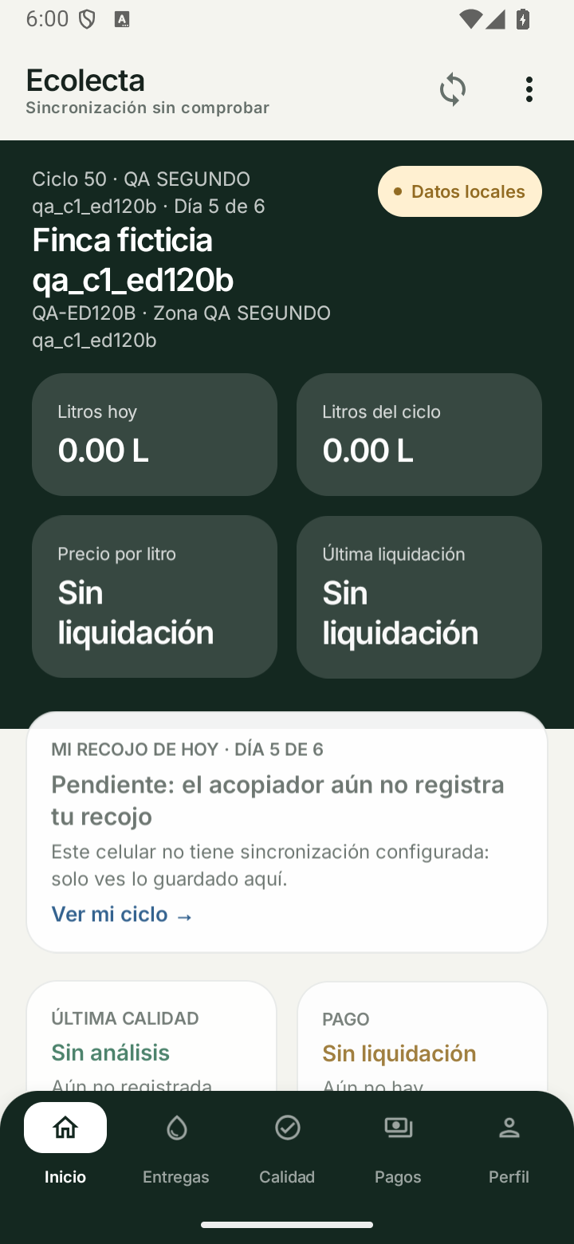
Figura 7
Panel Laravel de administración de cuentas con cuatro perfiles
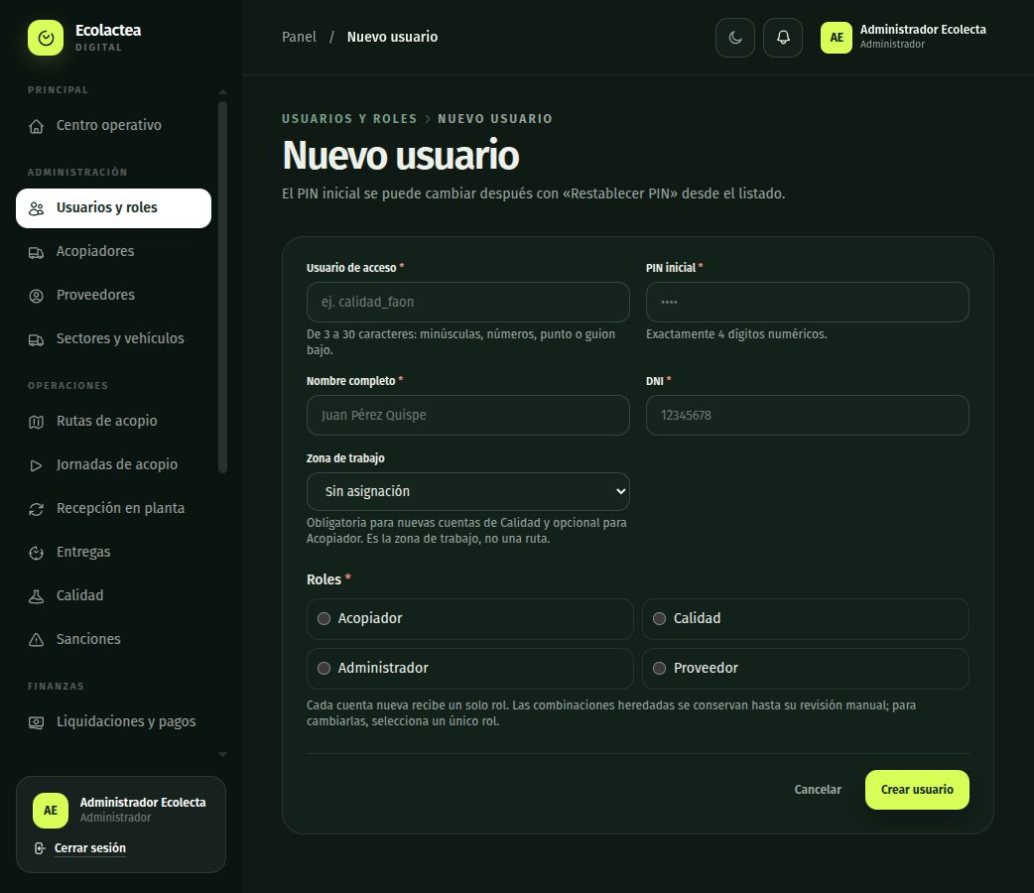
Fuente principal docs/pruebas/evidencias/coder1-2026-10-26-cierre/android-interfaz.json

Capítulo IV Pruebas evidencia y comparación académica con OpenUP

4 1 Estrategia y resultados reales
Las pruebas locales separan dominio y persistencia, API/autorización, integración HTTP, reglas Firebase en emulador cuando corresponde y UI Android emulada. La aceptación integral exige además recorridos por perfiles, dispositivos, red real y validación del beneficiario. El build no se contabiliza como una suite ni una prueba de negocio.
Tabla 17
Resultados del último corte técnico disponible
Comprobación | Aprobadas | Fallidas | Límite
Laravel PHPUnit | 339 | 0 | 0 omitidas 2.087 aserciones
Kotlin Android host | 321 | 0 | 0 omitidas JVM
HTTP local incluido en Kotlin | 6 | 0 | Subconjunto ya incluido en 321
Herramientas documentales | 27 | 0 | No son casos de la aplicación
GUI Android grupos de 10 y 7 | 16 IDs distintos | 0 en esos grupos | Comparten un ID; antecedente AVD
T12 personal de esta campaña | 0 | 0 | 20 casos Not Run

Figura 8
Conteos reales por suite local sin porcentaje de cobertura
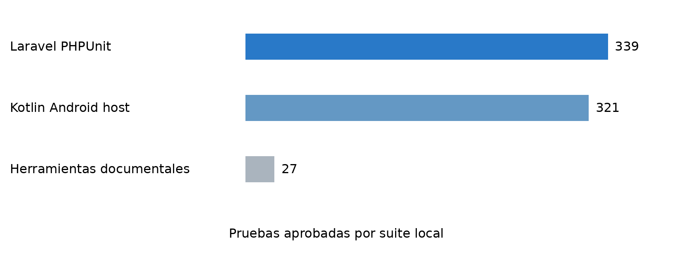
339 y 321 no son número de historias entregadas. Las seis integraciones HTTP no se suman otra vez. Las 27 pruebas documentales tienen un objeto distinto de la app.

4 2 Evidencias unitarias integración y regresión
Tabla 18
Ejemplos de regresión entre módulos
Área | Casos reales relacionados | Interpretación
Acopio y jornadas | AdminEntregasPanel 8 y AdminJornadaEntrega 8; pruebas Kotlin de entregas y jornadas | Sin regresión detectada en esos casos
Calidad y planta | AdminRecepcion 8 AdminProduccion 12 PlantaRecetasInventario 13; pruebas Kotlin de calidad | No acredita laboratorio ni todos los parámetros
Portal y economía | AdminLiquidacionDetalle 9 TrasladoMovil 2; PortalProveedor y su ViewModel | Admin conserva funciones y proveedor su ámbito
Transversal | Sesión roles migración concurrencia y seis HTTP | Entorno local sintético y versión identificada

Casos Laravel docs/pruebas/evidencias/coder1-2026-10-26-cierre/phpunit.json
Casos Kotlin docs/pruebas/evidencias/coder1-2026-10-26-cierre/kotlin.json
Recibo de cierre docs/pruebas/evidencias/coder1-2026-10-26-cierre/cierre.json
Manifiesto de fuentes docs/pruebas/evidencias/coder1-2026-10-26-cierre/fuentes-verificadas.json
Se conserva el fallo intermedio del ACK sin revisión y los intentos anteriores. La corrección técnica no borra el antecedente fallido. Las evidencias incluyen versión y alcance; no se atribuyen resultados históricos al código actual sin cotejo. El código base local es 056bcb9cd0de60f081b533a496cde013d8c76127 con modificaciones pendientes, no un nuevo commit publicado.

4 3 Cierre técnico Coder 1 dentro del proyecto
El alcance Coder 1 comprende cuentas, roles, permisos, proveedores, zonas, vehículos, asignaciones y sus contratos de autenticación/sincronización. La auditoría identificó modificaciones necesarias en archivos compartidos, sin cambios directos a reglas de operación de los demás Coders. Esto es una intervención dentro del producto completo.
Tabla 19
Estado de las doce tareas del diagnóstico Coder 1
ID | Objetivo | Estado
T01 | Roles y plataformas | Completa técnicamente
T02 | Revalidar sesión | Completa técnicamente
T03 | PIN y transición heredada | Completa técnicamente
T04 | Vigencia offline | Pendiente de decisión
T05 | Zonas con referencias | Completa técnicamente
T06 | Vehículos con jornada | Completa técnicamente
T07 | Asignaciones y vínculos | Completa técnicamente
T08 | Identidad y campos de fichas | Completa técnicamente
T09 | Migración y archivo | Completa en ensayo local
T10 | Concurrencia y ACK | Completa técnicamente
T11 | Credenciales Android | Completa técnicamente
T12 | Validación integral manual | Pendiente manual y campo

Las etiquetas T01 a T12 de Coder 1 no son los IDs T 01 a T 91 del registro Scrum. Diez cierres técnicos locales no equivalen a diez historias Done, una migración productiva o la entrega completa del producto.
Fuente principal docs/tecnica/coder1-implementacion.md

4 4 Configuración revisión y entregas
El repositorio autorizado es SaitAlfre/APP MOVIL. Las plantillas permiten relacionar cada cambio con historia, criterio, prueba y revisión. Se requiere revisión real de otro integrante y no una aprobación simulada. No se crearon commits, merges ni cambios remotos durante esta preparación documental.
Tabla 20
Versiones de evidencia sin inventar etiquetas liberadas
Corte | Contenido | Qué acredita
22 de octubre | Pruebas generales iniciales | Resultados de su versión y límites
25 de octubre | Implementación y ensayos C1 | 323 PHP y 306 Kotlin de ese corte
26 de octubre | Acuerdos y ACK C1 final | 339 PHP y 321 Kotlin
Campaña manual T12 | Integrante navegador AVD y teléfonos | Pendiente de ejecución real

Las referencias al Project y al PR 2 son antecedentes documentados del 23 de octubre. No se consultó el estado remoto en esta preparación ni se presume aprobación o integración actual. Tampoco se afirma CI en verde por tener tests locales aprobados.
Fuente principal docs/scrum/flujo-git-y-revision.md
Fuente principal .github/PULL_REQUEST_TEMPLATE.md

4 5 Comparación académica con OpenUP
Esta sección conserva el propósito comparativo del formato y la fuente docente de Unidad 3. No cambia la elección de Scrum con Kanban ni presenta fases como ejecutadas. La correspondencia ayuda a localizar artefactos y riesgos, sin reemplazar los acuerdos del equipo.
Tabla 21
Correspondencia propuesta entre fases y artefactos
Fase | Propósito académico | Artefacto del proyecto
Inicio | Acordar visión actores y alcance | RF RNF y decisiones con beneficiario por homologar
Elaboración | Reducir riesgo de arquitectura | Contratos persistencia permisos y sincronización
Construcción | Entregar y probar incrementos | Backlogs tareas fuentes y pruebas por versión
Transición | Entregar y recoger aceptación | Manual entorno validación física y aceptación pendientes

Tabla 22
Uso distinto de Scrum Kanban y la comparación OpenUP
Aspecto | Scrum principal | Kanban complemento | OpenUP académico
Organización | Objetivo y sprint semanal | Estados bloqueos y WIP | Fases y artefactos como mapeo
Responsabilidades | PO SM y Developers | Sin nuevos perfiles del producto | Sin nombramientos ficticios
Evidencias | Backlog incremento y eventos | Movimientos y capturas reales | Fuentes y contratos relacionados
Métricas | Goal y velocidad si hay datos | Tiempo de ciclo si hay datos | Sin avances de fase inventados

Fuente principal docs/academico/fuentes-docentes.md

4 6 Validación integral y decisiones externas
La aceptación del producto completo debe contrastar cada RF y RNF con sus escenarios, entorno, ejecución y beneficiario cuando corresponda. La campaña T12 del apéndice E es específica de Coder 1 y no sustituye el cierre de calidad, planta, economía o comunicaciones. Los resultados de laboratorio, impresoras, parámetros, red de campo y privacidad requieren su evidencia autorizada.
Tabla 23
Pendientes que no se resuelven redactando un informe
Pendiente | Responsable o condición | Evidencia de cierre
Charter y cuatro perfiles | Equipo y beneficiario o docente según curso | Homologación formal con fecha real
Eventos capacidad y estimaciones | Scrum Team | Actas votos y horas efectivas
Parámetros de calidad y economía | Beneficiario con Coder 3 y 4 | Oráculos y casos aceptados
Vigencia offline T04 | Equipo | Decisión expresa; se mantiene pendiente
T12 manual y teléfonos | Ejecutante y revisor | Resultados y capturas por caso
Migración y operación real | Administrador del entorno | Censo respaldo ensayo y aprobación
iOS y periféricos | Responsables de plataforma y hardware | Compilación y pruebas específicas

Conclusiones
Ecolactea Digital aborda el proceso de acopio de Huata y módulos relacionados mediante cliente Kotlin y panel/API Laravel con persistencia local.
Scrum es la metodología principal elegida y Kanban complementa el flujo. Su documentación no acredita por sí sola ceremonias, velocidad o adopción histórica.
El catálogo completo permite rastrear necesidades e historias; la cobertura y aceptación deben comprobarse con los responsables y el beneficiario.
La regresión local más reciente no detectó fallos en los casos ejecutados. Su alcance no equivale a validar todos los módulos, hardware o producción.
Coder 1 cuenta con diez cierres técnicos locales y conserva pendientes T04 y T12. Esto no representa el estado completo de todos los otros Coders.

Recomendaciones
Mantener fuentes únicas de RF historias tareas sprints y evidencias; este Word es una instantánea académica del corte indicado.
Completar pruebas personales caso por caso y registrar fallos, bloqueos y resultados sin reutilizar aprobaciones antiguas.
Ratificar calendario roles Scrum capacidad y criterios de aceptación con actores reales.
Ensayar en dispositivos y red de campo; mantener el TTL offline pendiente hasta decisión del equipo.
Preparar censo y respaldos privados antes de una migración real y verificar las reglas propias de cada módulo con su responsable.

Referencias del proyecto
Fuentes primarias Código y documentación local de Ecolactea Digital al 26 de octubre de 2026, decisiones expresas del equipo y recibos reales. Los enlaces siguientes identifican la ruta prevista en main; no certifican que el cambio local esté publicado. La portada conserva los datos institucionales y docentes del formato entregado.
Fuente principal docs/academico/fuentes-docentes.md
Fuente principal docs/proceso-scrum-del-proyecto.md
Fuente principal docs/requisitos/rf-fuente-y-cobertura.md
Fuente principal docs/requisitos/rnf-fuente-y-cobertura.md
Fuente principal docs/scrum/product-backlog.md
Fuente principal docs/scrum/tareas.md
Fuente principal docs/scrum/calendario-y-capacidad.md
Fuente principal docs/tecnica/arquitectura-datos-y-sincronizacion.md
Fuente principal docs/pruebas/README.md

Apéndice A Operación por perfil
El recorrido se prepara con datos ficticios y el destino QA explícito. No se borra la instalación ni se limpia la cola para hacer pasar una prueba. Ante conflicto se conservan los valores y se solicita revisión. Los nombres de menús se deben confirmar contra la versión usada y la captura correspondiente.
Tabla 24
Entradas de operación del producto
Perfil | Operación | Entrada y límite
Administrador | Usuarios proveedores zonas y vehículos | Panel administrativo; Android Perfil y administración
Acopiador | Jornada y entregas | Su operación asignada con datos base disponibles
Calidad | Análisis y sanciones | Módulo Calidad y consultas autorizadas; sin planta o liquidaciones
Administrador | Planta inventario ventas y finanzas | Módulos existentes; coordinación con responsables de negocio
Proveedor | Consulta y solicitudes propias | Portal móvil y API según su cuenta vinculada
Perfiles autorizados | Reportes y comunicados | Solo información dentro de su permiso y ámbito

El Admin restablece el PIN a cuatro dígitos. Una cuenta nueva no recibe combinaciones arbitrarias. El login legado de 5 a 8 se conserva hasta restablecimiento manual. Un desconocimiento de revocación offline no es un defecto que pueda resolverse fingiendo conexión; T04 requiere una política expresa.
Fuente principal docs/tecnica/administracion-movil.md
Fuente principal docs/tecnica/calidad-movil.md
Fuente principal docs/tecnica/portal-proveedor-movil.md

Apéndice B Registros Scrum y configuración
No se incluyen actas reconstruidas como reuniones reales. El equipo debe usar las plantillas existentes con la fecha efectiva y la versión inspeccionada. Una representación académica se rotula siempre como ejercicio simulado.
Tabla 25
Campos preparados para los eventos reales
Registro | Datos mínimos y control
Planning | Fecha asistentes objetivo capacidad selección estimaciones y acuerdos reales
Daily | Avance hacia Goal próximo paso impedimentos y adaptación; no reporte jerárquico
Review | Versión demostrada criterios observados feedback y adaptación del backlog
Retrospective | Datos ideas y entre una y tres acciones con responsable y fecha
Revisión de acciones | Qué se cumplió y evidencia; no afirmar cierre sin respaldo

Fuente principal docs/plantillas/acta-evento-scrum.md
Tabla 26
Mensajes futuros ilustrativos no commits ejecutados
Prefijo | Uso | Ejemplo de alcance
feat | Nueva función | Descripción y HU real del módulo
fix | Defecto demostrado | Corrección acotada con caso de regresión
test | Prueba | Caso datos y resultado verificables
refactor | Cambio interno | Sin modificar regla de negocio
docs | Documentación | Actualizar fuente canónica y evidencia
chore | Herramientas | Configuración de QA revisable

Fuente principal .github/PULL_REQUEST_TEMPLATE.md
Fuente principal docs/plantillas/reporte-defecto.md

Apéndice C Entorno y despliegue
La presencia de configuración Heroku o un Procfile no acredita disponibilidad, certificado, respaldo o release productivo. No se reutilizan dominios, IP, versiones ni bitácoras simuladas del ejemplo. El entorno local previo desapareció al finalizar la sesión temporal; su recreación debe quedar identificada antes de ejecutar T12.
Tabla 27
Entorno local previsto y datos productivos no acreditados
Elemento | Valor o estado
Repositorio autorizado | https://github.com/SaitAlfre/APP-MOVIL
Panel QA previsto | http://127.0.0.1:8871 con servidor aislado confirmado
API QA prevista | http://127.0.0.1:8871/api/movil
AVD | 10.0.2.2 hacia el puerto del host; URL explícita
Teléfono USB | Loopback más adb reverse por dispositivo
Variante Android | localPreview y paquete pe.ecolecta.preview
Base de prueba | SQLite ficticio fuera del repositorio
Servidor productivo | Disponibilidad motor y acceso sin certificar
Certificado y respaldos | EVIDENCIA PENDIENTE
Release y APK publicada | No se declara versión liberada nueva
Migración real | No ejecutada por esta preparación

En pruebas físicas el modo avión puede mantener activo adb reverse. Debe retirarse el túnel o desconectarse USB y comprobar la indisponibilidad real antes de afirmar que la app estuvo sin servidor. Conservar instalación, pendientes y datos autorizados durante el ensayo.

Apéndice D Requisitos funcionales y no funcionales
Inventario derivado de los archivos canónicos para cubrir el alcance completo en este informe. Los textos originales se conservan, incluidos roles anteriores y necesidades aún por homologar. La decisión de cuatro perfiles tiene vigencia técnica posterior; no convierte el texto antiguo en permiso asignable. Ninguna fila se marca cumplida por aparecer en esta tabla.
Tabla 28
Inventario completo de los 61 requisitos funcionales originales
ID | Necesidad del proyecto | Prioridad
RF-USU-01 | El sistema debe permitir iniciar sesión con usuario y contraseña. | Alta
RF-USU-02 | Deben existir roles: Acopiador, Control de calidad, Administrador, Asistente administrativa, Producción, Despacho de queso y Proveedor (consulta). | Alta
RF-USU-03 | El acopiador solo puede registrar/consultar la ruta y unidad asignada; no ver ni modificar datos ajenos. | Alta
RF-USU-04 | El administrador gestiona usuarios, proveedores, rutas, precios y parámetros. | Media
RF-USU-05 | El proveedor puede ver su propio litraje, calidad y pagos (acceso de consulta). | Alta
RF-PRO-01 | CRUD de proveedores (390): identificación, DNI, teléfono, dirección, comunidad/zona (campos exactos por confirmar con las planillas). | Alta
RF-PRO-02 | Búsqueda rápida del proveedor por nombre, código o zona en el punto de acopio. | Alta
RF-PRO-03 | Registrar traslado de zona: el proveedor solicita el cambio (aviso de 2-3 días) y el administrador lo autoriza; la planilla/ruta se actualiza. | Alta
RF-PRO-04 | Asignación de cada proveedor a una ruta/zona y reasignación cuando se traslada. | Alta
RF-PRO-05 | Historial del proveedor: entregas, litros, calidad, sanciones, pagos y reclamos. | Media
RF-PRO-06 | Consulta en tiempo real del litraje registrado del día para que el proveedor lo verifique y reclame el mismo día. | Alta
RF-ACO-01 | Registrar cada entrega: proveedor, fecha/hora, cantidad de litros y observación. | Alta
RF-ACO-02 | Asociar automáticamente acopiador, unidad/vehículo y ruta según la sesión del acopiador. | Alta
RF-ACO-03 | Registrar litros por recipiente (tacho) y validar coherencia (ej. aviso si un tacho supera su capacidad configurada, tipo 34 L). | Alta
RF-ACO-04 | Permitir registrar a los 5-6 proveedores que entregan juntos en un mismo punto (modo rápido/lote). | Alta
RF-ACO-05 | Registrar sin internet y dejar cada registro en estado Pendiente. | Alta
RF-ACO-06 | Consulta del total de litros por día, proveedor, ruta y acopiador. | Media
RF-ACO-07 | Alertar al acopiador cuando un registro parezca poco confiable (sin medición confirmada). | Media
RF-CAL-01 | Registrar análisis por proveedor: fecha/hora, analista, equipo LactoScan usado (3 equipos), muestra y resultados (grasa, proteína, lactosa, densidad, temperatura, agua añadida, pH). | Alta
RF-CAL-02 | Captura automática del resultado del LactoScan (lectura de impresión/OCR/PDF o foto) para evitar digitación. | Alta
RF-CAL-03 | Evaluación automática de aceptación/rechazo según parámetros y fórmulas configurables; indicar "leche adulterada" (agua añadida) o "acidificada". | Alta
RF-CAL-04 | Mostrar el resultado directo al proveedor en el momento (sin que el acopiador lo comunique verbalmente). | Alta
RF-CAL-05 | Imprimir comprobante del análisis: una copia para el proveedor y una para la planta (impresora portátil con batería). | Alta
RF-CAL-06 | Registrar sanciones automáticas: adulteración (porcentaje, 1ª/2ª vez, retiro, castigo semanal) y acidez (capacitación). | Alta
RF-CAL-07 | Registrar control de calidad en planta: por lote de tachos y para proveedores que llevan leche directo. | Media
RF-CAL-08 | Carácter inopinado: el plan del día de control de calidad no se notifica ni a acopiadores ni a proveedores; acceso restringido. | Alta
RF-CAL-09 | Visibilizar en tiempo real los proveedores infractores para auto-regulación entre ellos (según definición del encargado). | Media
RF-CAL-10 | Registrar observaciones/capacitaciones (visitas a atos lecheros, BPM, filtrado, lavado de recipientes, sanidad animal). | Media
RF-PAG-01 | Cálculo automático semanal: litros acumulados (jueves→miércoles) × precio por litro = monto. | Alta
RF-PAG-02 | Precio por litro configurable (actual S/ 1.70; varía por temporada y proveedor; no debe estar fijo en el código). | Alta
RF-PAG-03 | Aplicación automática de sanciones al monto: castigo semanal (adulteración 5%), sin descuento en acidez (solo capacitación). | Alta
RF-PAG-04 | Generar el sobre/comprobante con logo de la planta, días acopiados, litraje total, precio por litro y monto total. | Alta
RF-PAG-05 | Registrar el pago entregado cada viernes (estado pendiente/pagado) y en qué sobre/medio. | Alta
RF-PAG-06 | Historial de pagos por proveedor. | Media
RF-PAG-07 | Corrección de un pago con trazabilidad (quién, cuándo, motivo). | Media
RF-PROD-01 | Registrar producción: fecha, lote, litros de leche ingresados, tipo de producto (paria fresco, pasteurizado, madurado, yogur) y unidades obtenidas. | Alta
RF-PROD-02 | Calcular rendimiento real (unidades obtenidas ÷ litros) y compararlo con el esperado (~11-12 quesos por 100 L). | Alta
RF-PROD-03 | Alertar si el rendimiento real es menor al esperado (control de merma). | Media
RF-PROD-04 | Consulta de producción en tiempo real: "si hoy ingresé 11,500 L, ¿cuántos quesos debí obtener?". | Alta
RF-PROD-05 | Registrar destino de la producción: venta directa, mayorista (Arequipa/Lima) o stock. | Media
RF-VEN-01 | Registrar venta: cliente, tipo de cliente (mayorista/proveedor/público), producto, cantidad (moldes), precio y fecha. | Alta
RF-VEN-02 | Precios por tipo de cliente configurables (actualmente S/ 20 / S/ 18 / S/ 21 por molde). | Alta
RF-VEN-03 | Control de stock de quesos: descontar al vender y alertar el mínimo para venta en planta (~15-20 moldes). | Media
RF-VEN-04 | Registro de clientes, especialmente mayoristas (destino Arequipa y Lima). | Media
RF-VEN-05 | Reporte de ventas por día/semana/mes, por producto y por cliente; verificación de rentabilidad (relación precio leche ↔ precio queso). | Media
RF-VEN-06 | Control de despacho: quien despacha registra cantidades y clientes, y el administrador consulta. | Alta
RF-NOT-01 | Enviar comunicados digitales a los proveedores (reemplaza los impresos que llevan los acopiadores). | Alta
RF-NOT-02 | Notificación individual de aceptación/rechazo de su leche y resultados de calidad. | Alta
RF-NOT-03 | Notificación masiva de eventos, capacitaciones y avisos (a los proveedores). | Media
RF-NOT-04 | Módulo de eventos para proveedores (creación, registro de asistencia). | Baja
RF-REP-01 | Panel en tiempo real: litros por día, ruta, acopiador y proveedor (390 proveedores, 4 rutas). | Alta
RF-REP-02 | Comparación litros registrados en campo vs litros recibidos en planta (manual en Fase 1; con caudalímetro en Fase 2). | Alta
RF-REP-03 | Reporte de calidad: proveedores con adulteración (con % de agua) y proveedores con acidez. | Alta
RF-REP-04 | Reporte semanal de pagos: total pagado por proveedor y por semana. | Media
RF-REP-05 | Reporte de producción y rendimiento esperado vs real. | Media
RF-REP-06 | Reporte de ventas y rentabilidad. | Media
RF-SIN-01 | Cada registro debe tener estado: Pendiente / Sincronizado / Error. | Alta
RF-SIN-02 | Sincronización automática al recuperar conexión y opción manual de sincronizar. | Alta
RF-SIN-03 | Indicador visual al usuario de registros sin sincronizar. | Alta
RF-SIN-04 | Reintento automático y resolución de conflictos cuando dos dispositivos modifican el mismo registro. | Media
RF-SIN-05 | Almacenar localmente datos base (proveedores, rutas, precios) para operar sin conexión. | Alta

Tabla 29
Inventario completo de los 17 requisitos no funcionales originales
ID | Necesidad y restricción original
RNF-01 | Offline-first: toda la funcionalidad de acopio y calidad debe funcionar sin internet en las zonas de acopio; la app se diseña "sin conexión primero".
RNF-02 | Sincronización confiable: cola de sincronización con reintentos, sin pérdida de datos; los registros nunca se eliminan por fallo de red.
RNF-03 | Rendimiento: permitir registrar a un proveedor en pocos segundos (hay 5-6 proveedores esperando juntos); bajo consumo de batería y datos.
RNF-04 | Disponibilidad: operar en el horario de acopio (≈4:30-5:30 a.m.) sin caídas; soportar 390 proveedores, 4 acopiadores concurrentes y 11,500 L/día (tope 18,500).
RNF-05 | Compatibilidad: funcionar en celulares Android de gama baja/media y con señal intermitente.
RNF-06 | Seguridad: autenticación con usuario/contraseña, control de acceso por rol y datos sensibles solo por permisos.
RNF-07 | Auditoría/trazabilidad: toda corrección (litros, pagos, sanciones, traslados) queda registrada con quién, cuándo y motivo.
RNF-08 | Confidencialidad del control inopinado: el plan de control de calidad no es visible para acopiadores ni proveedores (acceso restringido al lanzarlo).
RNF-09 | Usabilidad en campo: pantallas táctiles grandes, texto legible, uso con frío/guantes/poca luz al amanecer; mínima digitación (listas, autocompletado, botones grandes).
RNF-10 | Impresión: soporte de impresoras térmicas portátiles adaptadas con batería (comprobantes de calidad y sobres de pago).
RNF-11 | Configurabilidad: precios por litro y por tipo de cliente, y parámetros de calidad, configurables sin reprogramar (cambian por temporada).
RNF-12 | Escalabilidad: arquitectura preparada para agregar el caudalímetro (Fase 2) sin rediseñar; posibilidad de añadir proveedores/plantas.
RNF-13 | Mantenibilidad: código modular, documentado y con versionado, apto para avanzar por fases en el curso.
RNF-14 | Respaldo/almacenamiento: respaldo en servidor privado de la empresa (sugerido ~5 TB) y copia en nube; conservar histórico (reuniones anuales usan historial de infractores de más de un año).
RNF-15 | Privacidad de datos: la visibilidad de calidad/adulteración se define por rol (el encargado quiere visibilidad para auto-regulación entre proveedores, confirmar alcance exacto).
RNF-16 | Idioma: interfaz 100% en español.
RNF-17 | Registro para auditorías sanitarias: los análisis de calidad y parámetros deben quedar almacenados y trazables por fecha/proveedor/lote.

Fuente principal docs/requisitos/rf-fuente-y-cobertura.md
Fuente principal docs/requisitos/rnf-fuente-y-cobertura.md

Apéndice E Validación manual T12 de Coder 1
Esta campaña pertenece al módulo Coder 1 dentro de todo el proyecto. Conserva los veinte casos de la auditoría final y se ejecuta personalmente con el instructor. Primero Laravel, después Android Studio/AVD y al final teléfonos físicos y campo. Los tutoriales se entregarán uno por uno; las capturas automatizadas anteriores no aprueban la campaña personal.
Tabla 30
Matriz inicial de T12 sin aprobación anticipada
Orden | ID | Caso | Entorno | Estado
1 | M01 | Entorno y versión | Laravel y verificación posterior de APK/URL en AVD | Not Run
2 | M02 | Cuatro perfiles y autorización | Laravel y AVD | Not Run
3 | M03 | Alta de cuenta e identidad | Laravel y AVD | Not Run
4 | M04 | Zona de Calidad y asignaciones | Laravel y AVD | Not Run
5 | M06 | Conservación de cuentas heredadas | Fixture heredado autorizado en copia QA | Not Run
6 | M07 | PIN nuevo y transición heredada | Laravel/AVD y fixture legado si existe | Not Run
7 | M08 | Bloqueo y desbloqueo gráfico web | Navegador y revalidación AVD | Not Run
8 | M09 | Actividad y revocación de sesión | Laravel y AVD | Not Run
9 | M10 | Zonas y protección de referencias | QA; fixture de jornada coordinado con Coder 2 | Not Run
10 | M11 | Vehículos y jornada abierta | QA; fixture de jornada coordinado con Coder 2 | Not Run
11 | M13 | Edición de ficha sin perder historia | Laravel, AVD y registros ficticios relacionados | Not Run
12 | M05 | Alta conjunta de ficha y cuenta | Android y comparación Laravel | Not Run
13 | M12 | Vínculos web hacia dos clientes | Dos AVD independientes; repetición física M20 | Not Run
14 | M14 | Offline, persistencia y reintento | AVD y servidor QA | Not Run
15 | M15 | Revocación durante desconexión | AVD y servidor QA | Not Run
16 | M16 | Conflicto real de catálogo | Dos clientes o móvil y web QA | Not Run
17 | M17 | Crear, editar enseguida y restablecer PIN | AVD y servidor QA | Not Run
18 | M18 | Actualización conservando datos | Instalación QA previa compatible y misma firma | Not Run
19 | M19 | Regresión manual coordinada | QA con responsables Coder 2, 3 y 4 | Not Run
20 | M20 | Dos teléfonos y condiciones de campo | Dos teléfonos autorizados y red real; validación externa cuando corresponda | Not Run

M01 se divide en M01 L para entorno y persistencia Laravel y M01 A para APK, paquete y destino Android. Ambas partes pertenecen al mismo caso original; una parte aprobada no certifica la otra. Esta tabla es inicial y la matriz final se preparará con resultados, evidencias y revisión reales después del recorrido.
Registro vivo de ejecución docs/pruebas/ejecuciones/coder1-t12-manual.md
Primer punto de control M01 L. Una vez confirmado el entorno QA, abrir el login local, entrar con Admin ficticio, ir a Sectores y vehículos, pestaña Zonas, pulsar Nueva zona, ingresar QA T12 M01 LOCAL y Guardar. Antes de crear revisar que no exista ese nombre. Recargar y comprobar una sola fila activa; aportar captura del panel con URL local y de la fila después de F5. El instructor contrasta persistencia y entorno antes de aceptar.
Estados Passed exige todos los criterios del alcance declarado; Failed registra una diferencia observada; Blocked una precondición que impide continuar; Not Run un caso todavía no ejecutado. Crear registro por intento con fecha, ejecutante, versión, dispositivo, pasos, esperado, observado y evidencia saneada. No publicar PIN, tokens, datos reales ni bases.
T04 sigue pendiente sin un límite offline nuevo. El cierre de T12 no equivale a validar todo el producto, aprobar el Charter o dar Done a todas las historias.
Fuente principal docs/plantillas/ejecucion-prueba.md

